Математика

**Тема. Радианная мера угла. Вращательное движение. Синус, косинус, тангенс и котангенс числа.**

**Теоретический материал очень внимательно изучаем и делаем конспект (кратко).**

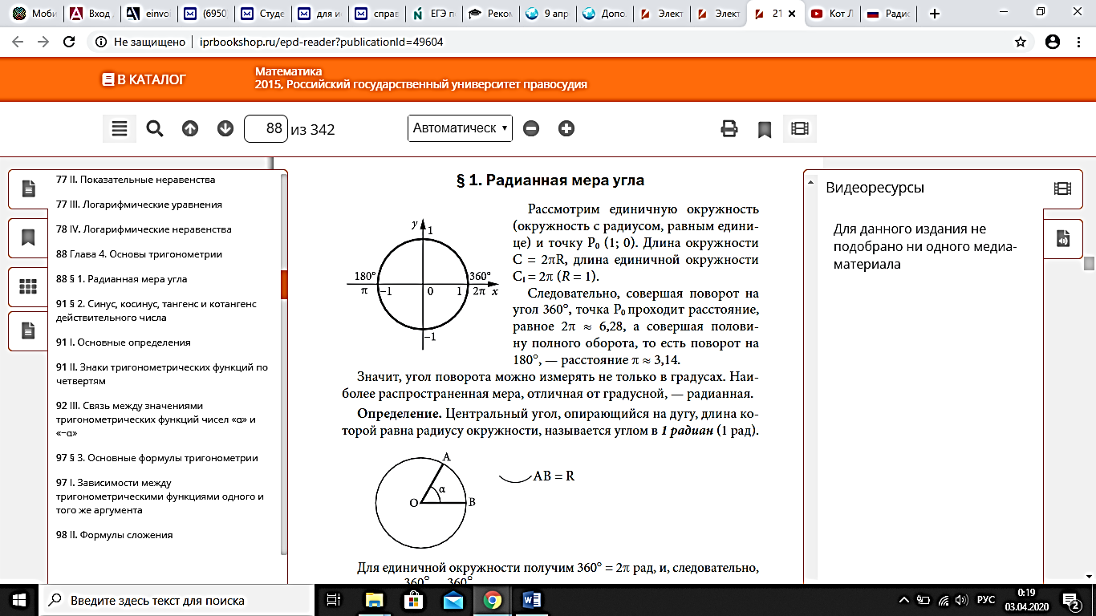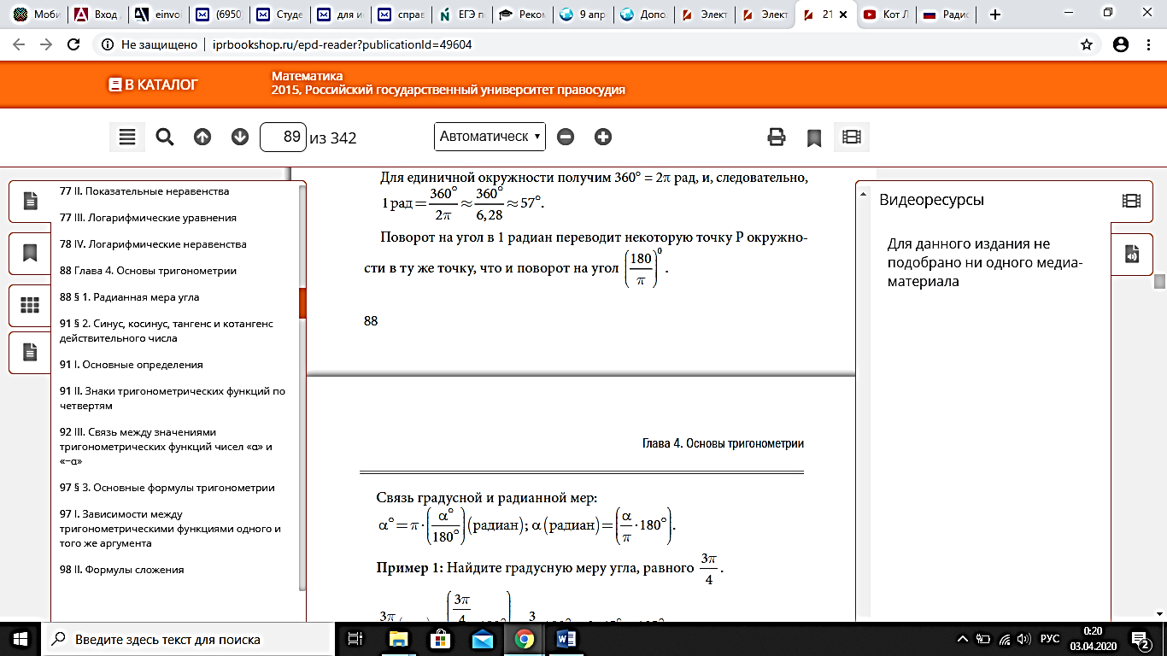

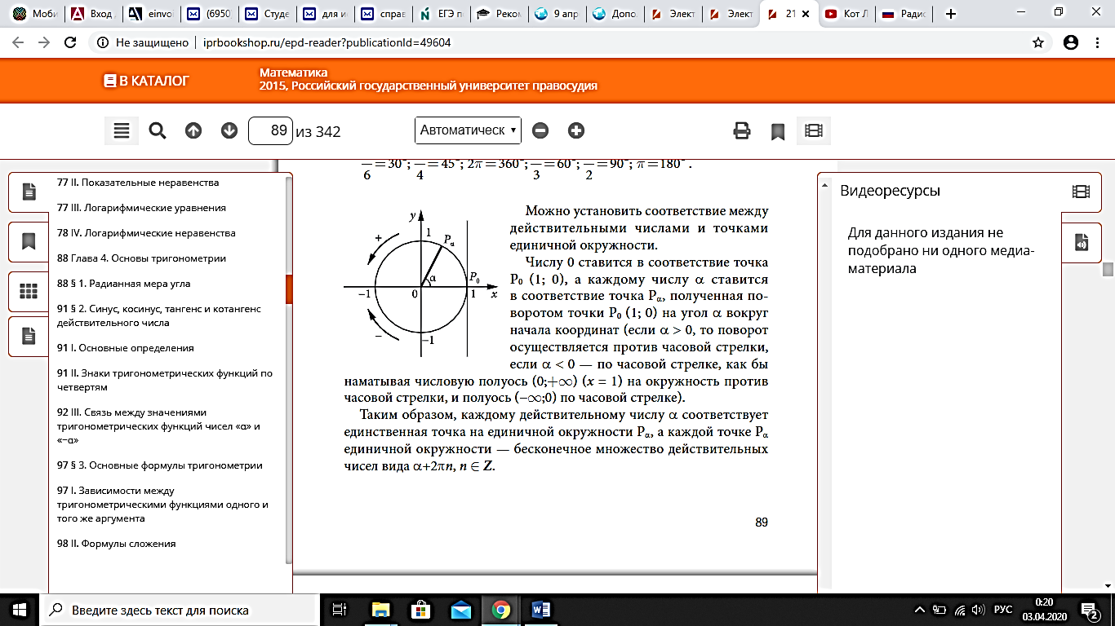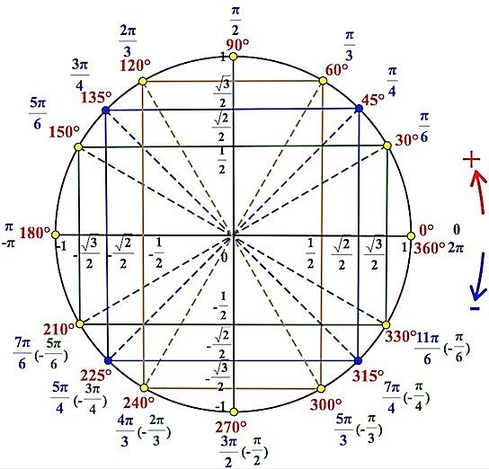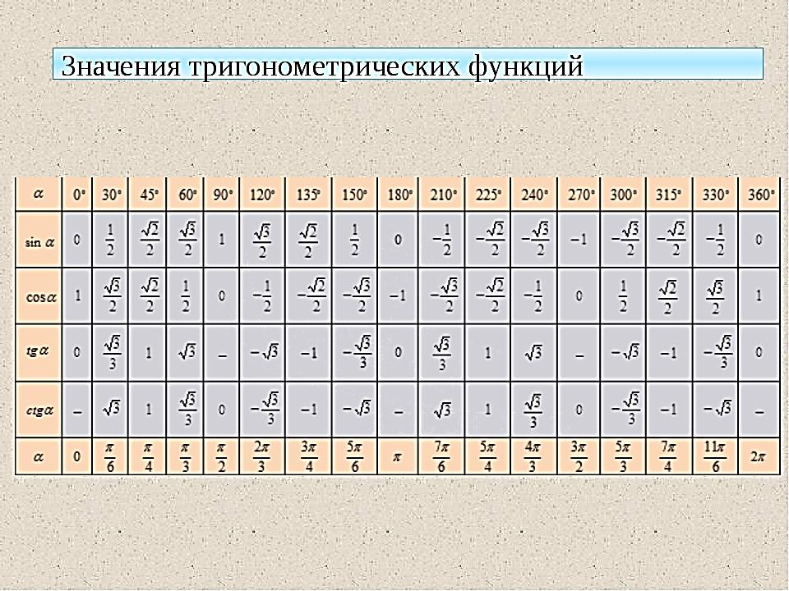

**Задачи для самостоятельного решения. № 8.1(б),8.2(в),8.3(б),8.4(в).**

**Образец решения задач.**

**Перевод из градусной меры в радианную.**

**8.1а) 120°· = · = .**

**Перевод из радианной меры в градусную.**

**8.2а) ·=.**

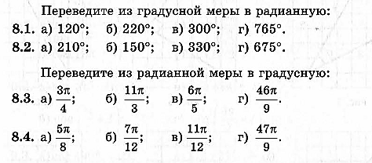

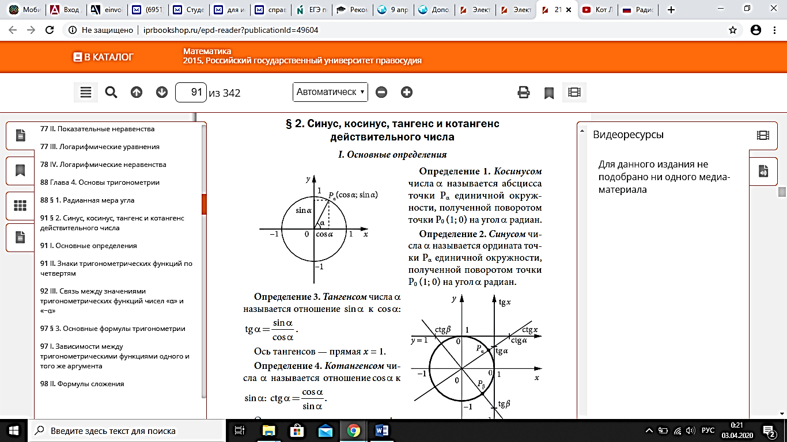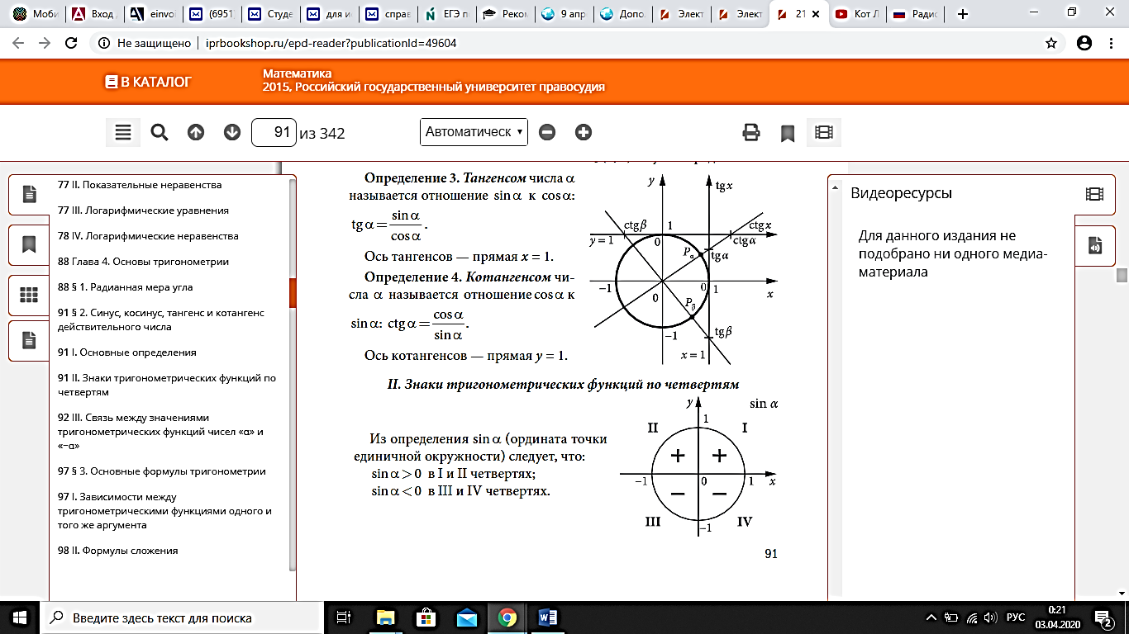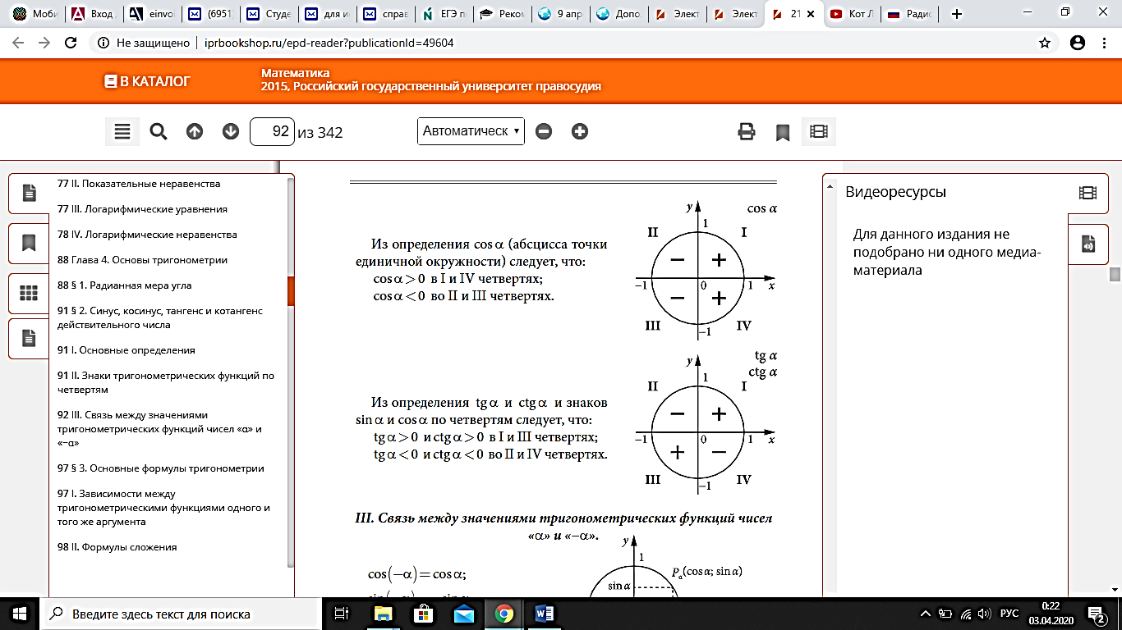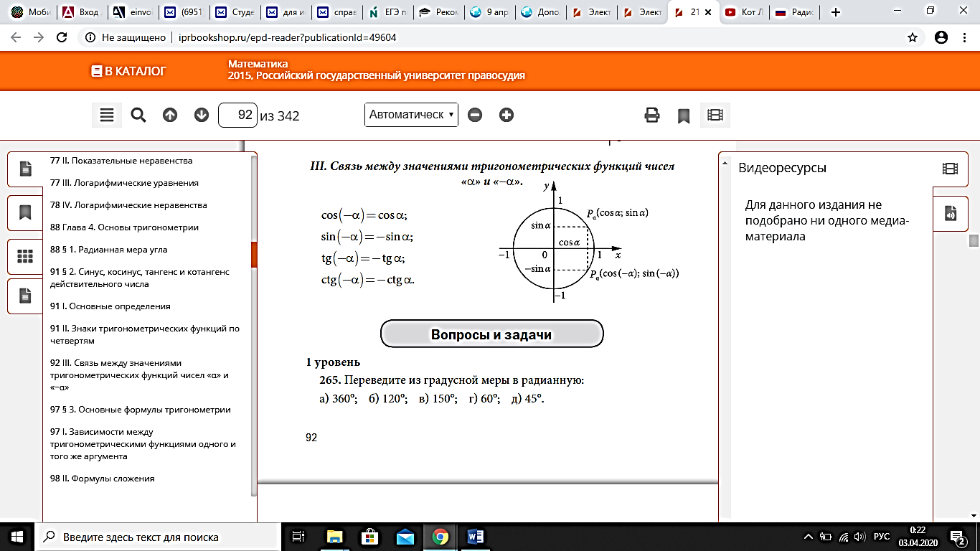

**Образец решения .**

**Пример.**

Найти ,, tg t, если t = -.

**Решение:**

Находим по формулам (стр. 5) и таблице на стр. 3.

-) = -= -,

-) == -,

tg-) = - tg= -(-1) = 1.

**Задачи для самостоятельного решения. № 6.1(в), 6.6(а,б)**

